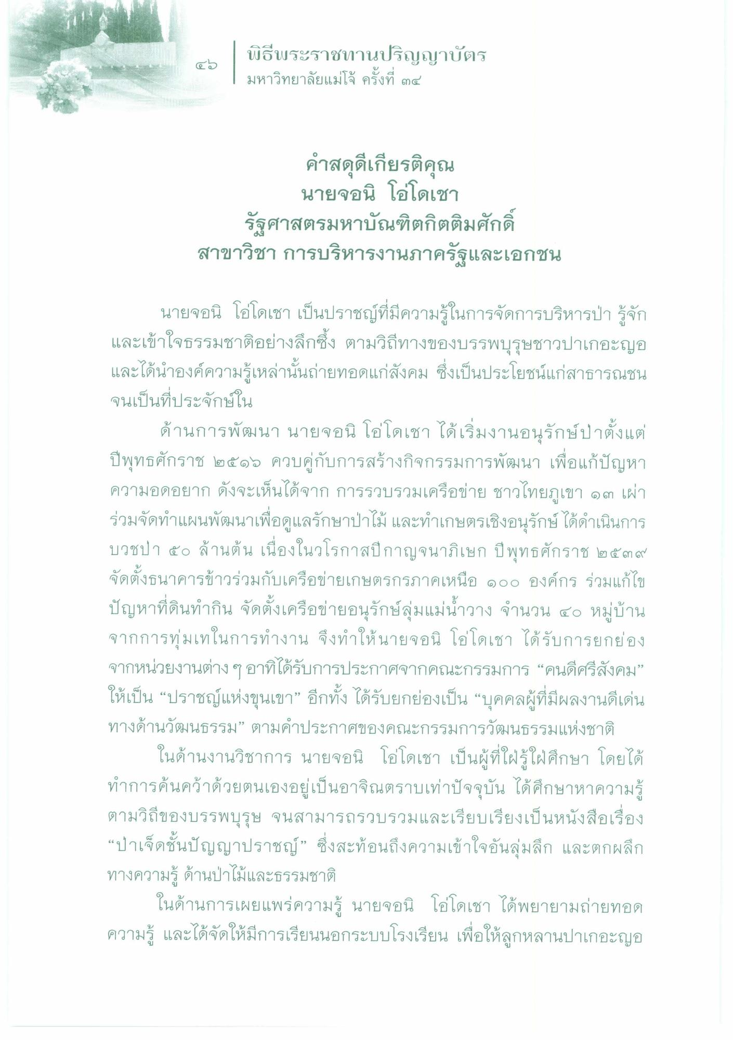

นายจอน โอโดเชา รัฐศาสตรมหาบัณฑิตกิตติมศักดิ์ สาขาวิชา การบริหารงานภาครัฐและเอกชน
นายจอนิ โอโดเชา เป็นปราชญ์ที่มีความรู้ในการจัดการบริหารป่า รู้จัก และเข้าใจธรรมชาติอย่างลึกซึ้ง ตามวิถีทางของบรรพบุรุษชาวปาเกอะญอ และได้นําองค์ความรู้เหล่านั้นถ่ายทอดแก่สังคม ซึ่งเป็นประโยชน์แก่สาธารณชน จนเป็นที่ประจักษ์ใน
ด้านการพัฒนา นายจอน โอ่โดเชา ได้เริ่มงานอนุรักษ์ป่าตั้งแต่ ปีพุทธศักราช ๒๕๑๖ ควบคู่กับการสร้างกิจกรรมการพัฒนา เพื่อแก้ปัญหา ความอดอยาก ดังจะเห็นได้จาก การรวบรวมเครือข่าย ชาวไทยภูเขา ๑๓ เผ่า ร่วมจัดทําแผนพัฒนาเพื่อดูแลรักษาป่าไม้ และทําเกษตรเชิงอนุรักษ์ ได้ดําเนินการ บวชป่า ๕๐ ล้านต้น เนื่องในวโรกาสปีกาญจนาภิเษก ปีพุทธศักราช ๒๕๓๙ จัดตั้งธนาคารข้าวร่วมกับเครือข่ายเกษตรกรภาคเหนือ ๑๐๐ องค์กร ร่วมแก้ไข ปัญหาที่ดินทํากิน จัดตั้งเครือข่ายอนุรักษ์ลุ่มแม่น้ําวาง จํานวน ๔๐ หมู่บ้าน จากการทุ่มเทในการทํางาน จึงทําให้นายจอน โอโดเชา ได้รับการยกย่อง จากหน่วยงานต่างๆ อาทิได้รับการประกาศจากคณะกรรมการ “คนดีศรีสังคม” ให้เป็น “ปราชญ์แห่งขุนเขา” อีกทั้ง ได้รับยกย่องเป็น “บุคคลผู้ที่มีผลงานดีเด่น ทางด้านวัฒนธรรม” ตามคําประกาศของคณะกรรมการวัฒนธรรมแห่งชาติ
ในด้านงานวิชาการ นายจอน โอ่โดเชา เป็นผู้ที่ใฝ่รู้ใฝ่ศึกษา โดยได้ ทําการค้นคว้าด้วยตนเองอยู่เป็นอาจิณตราบเท่าปัจจุบัน ได้ศึกษาหาความรู้ ตามวิถีของบรรพบุรุษ จนสามารถรวบรวมและเรียบเรียงเป็นหนังสือเรื่อง “ป่าเจ็ดชั้นปัญญาปราชญ์” ซึ่งสะท้อนถึงความเข้าใจอันลุ่มลึก และตกผลึก ทางความรู้ ด้านป่าไม้และธรรมชาติ
ในด้านการเผยแพร่ความรู้ นายจอน โอ่โดเชา ได้พยายามถ่ายทอด ความรู้ และได้จัดให้มีการเรียนนอกระบบโรงเรียน เพื่อให้ลูกหลานปาเกอะญอ

